- DOCUMENTACION MODULO FormulacionExterna

El modulo de Formulacion Externa, se realizo, siguiendo los requerimientos del Proyecto Duana
- Las tablas asociadas al modulo usan como prefijo esm.
- Parametrizacion del modulo: Se debe correr los siguientes Scripts:
SVP_FormulacionExterna.sql
SV_Farmacovigilancia_Cambios.sql
SV_2011-18-02_FormulacionExterna.sql
SV_2011-11-03FormulacionExterna.sql

- Otorgar permisos al usuario: el permito para el Usuario se realiza en las tablas

userpermisos_formulacion_externa
- Este modulo contiene un menu con las siguientes opciones:
Farmacovigilancia
Formulacion de medicamentos
Tickets de Dispensacion: permite consultar e imprimir los tickets de las formulas
ya dispensadas tanto para Dispensacion
- se debe parametrizar las siguientes variables;
dispensacion_dias_vigencia_formula ; dias de vigencia de la formulas
dispensacion_dias_ultima_entrega; dias anteriores al despacho de los medicamentos de las formulas para un paciente, con este dia parametrizado se realizan los confrontados
dias_pendientes ; dias para los medicamentos que han quedado pendientes, esto define como se debe facturar
ESM_PorcentajeIntermediacion: porcentaje de intermediacion para la factura de los medicamentos.
dispensacion_dias_ultima_entrega; dias anteriores al despacho de los medicamentos de las formulas para un paciente, con este dia parametrizado se realizan los confrontados
ESM_TiempoMaxEntregaPendientes: dias maximos para la entrega de los pendientes
Cada una de las variables es Global ,es decir, son variables del sistema
Lo siguente es una variable de modulo
documento_dispensacion_$empresa_$bodega : variable de modulo que permite realizar el movimiento de dispensacio $empresa es el id de la empresa a la cual le pertenece el documento, y $bodega es el id de la bodega que pertenece a la empresa
la siguiente es una variable del modulo adminFarmacia la cual me indica los dias de vencimiento de un producto,
Modulo :AdminFarmacia
variable :dias_vencimiento_product_bodega_farmacia_$farmacia
$farmacia es el identificador de la empresa
variable de modulo para los tiempos de entrega
Tiempo_tratamiento_Formulacion_$empresa , el valor de esta variable es en dias

5.Funciones del modulo:
Este modulo permite realizar la dispensacion de las formulas , permite realizar la
la formulas desde el modulo para ambos casos, el modulo utiliza la clase
DispensacionMedicamentos donde se realiza el movimiento de lo dispensado
el modulo realiza las siguientes validaciones
Dispensacion Normal (Formulacion Externa)
- Vigencia de la Formula
- Medicamentos confrontados

6. El modulo utiliza la clase DispensacionMedicamento
7. Por fuera del app_modules debe existir una carpeta llamada Sonido_Alertas donde estan las alertas para los diferentes casos , estas alertas se deben parametrizar de la siguiente forma
confrontados.mid

formula_vencida.mid

2. Modelo de Datos

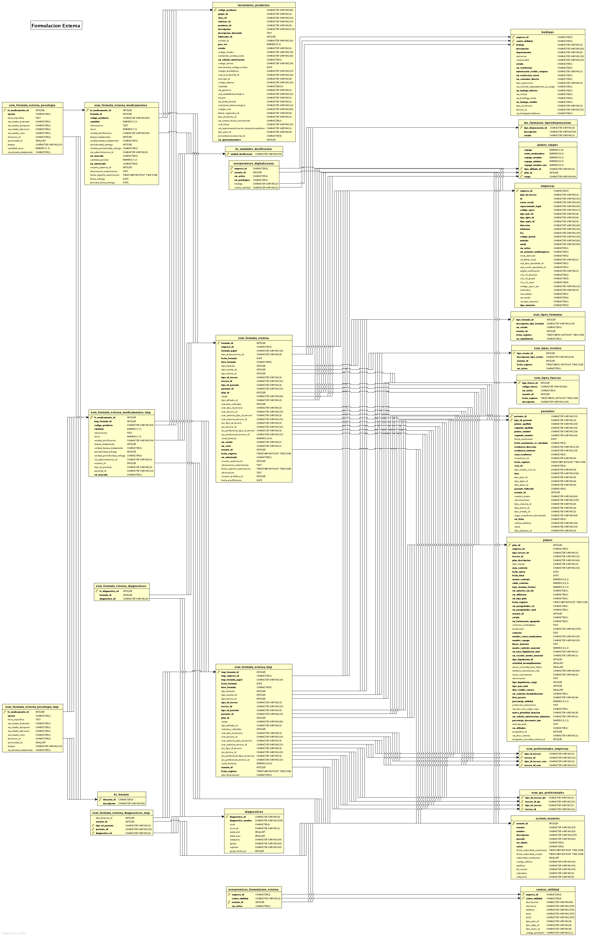

NOMBRE |  | Modelo FormulacionExterna |  |  | FECHA | 28 | 2 | 2011
MODULO |  | FormulacionExterna
AUTOR |  | Sandra V Pantoja
MER
ARCHIVO | FormulacionExterna.png |  | UBICACION | app_modules/FormulacionExterna/documentacion

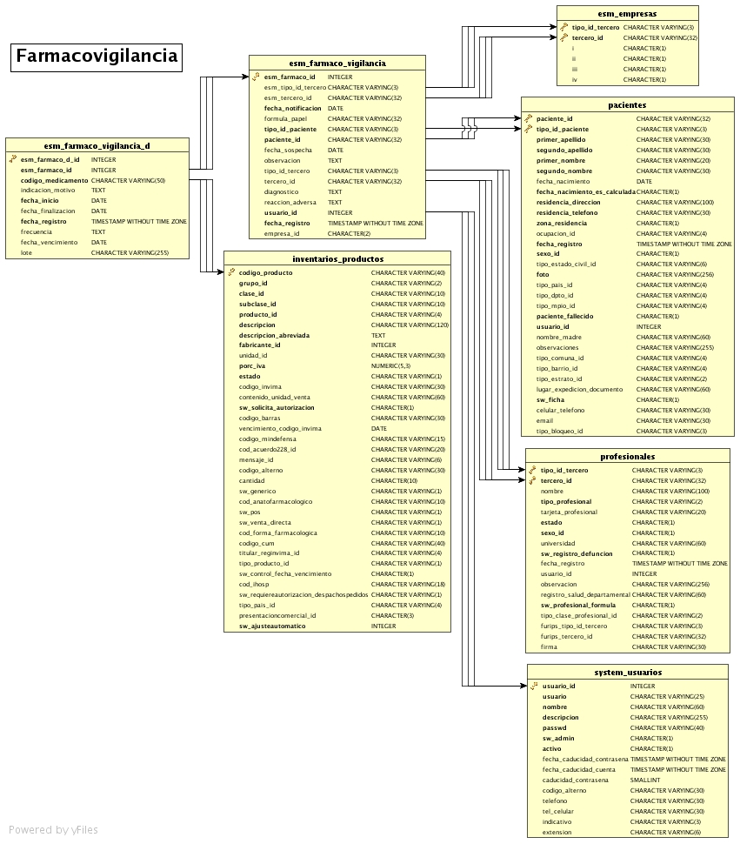

NOMBRE |  | Modelo FormulacionExterna |  |  | FECHA | 28 | 2 | 2011
MODULO |  | FormulacionExterna
AUTOR |  | Sandra V Pantoja
MER
ARCHIVO | Farmacovigilancia.png |  | UBICACION | app_modules/FormulacionExterna/documentacion

